DES GRUES EN ORIGAMI ENVOYÉES À HIROSHIMA

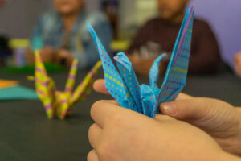

**Jusqu’au 8 mai 2024, les habitants sont invités à confectionner des grues en papier, qui seront déposées lors des cérémonies commémoratives, avant d’être envoyées au Japon.**

Au Japon, selon une vieille légende, quiconque plierait 1 000 grues en papier verrait ses vœux exaucés. Autrefois symbole de longévité, de prospérité et de loyauté, la grue en origami est aussi considérée comme symbole de paix grâce à l’histoire de [Sadako Sasaki](https://fr.wikipedia.org/wiki/Sadako_Sasaki).

C’est sur cet aspect que le CVS du Patio et la bibliothèque du Domaine souhaitent associer tous les Mantevillois. Le 11 octobre dernier, un atelier réunissant enfants de 7 à 13 ans et parents a été organisé afin de lancer le projet.

En plus d’initier à l’art ancestral de l’origami, l’objectif est de perpétuer le devoir de mémoire, et d’afficher sa volonté de paix. Dans cette démarche, plusieurs temps forts sont à retenir. Le 11 novembre, les participants seront invités à déposer symboliquement, au pied du monument aux morts, un arbre pour la paix.

Pour faire perdurer ce message de paix, Mantevilloises et Mantevillois sont également invités à confectionner chez eux ces grues en papier en suivant les tutoriels mis à disposition.

Pour participer, rien de plus simple, vous aurez besoin d’un carré de papier de 15×15 cm, de vos doigts … et d’un peu de patience et de concentration !

Les contributions pourront être déposées dans les 3 CVS ou à l’accueil mairie jusqu’au 8 mai.

Après cette date, les grues en papier seront assemblées en guirlande, afin d’être envoyées au Japon, au Mémorial de la Paix, situé à Hiroshima. Elles seront accompagnées d’une carte expliquant le sens de cette offrande, faite au nom de la commune, et pour la paix.